WANTED!

*(Metodiku zpracovala Marcela Svejkovská.)*

Inspirováno knihou: WELZL, Jan Eskymo. *Třicet let na zlatém severu*. Ilustroval Jan JAVORSKÝ. Praha: Mladá fronta, 1965. Vpřed (Mladá fronta).

* Určeno do hodin dějepisu, zeměpisu, literatury.
* Inspirováno knihou: WELZL, Jan Eskymo. *Třicet let na zlatém severu*. Ilustroval Jan JAVORSKÝ. Praha: Mladá fronta, 1965. Vpřed (Mladá fronta).
* Časová dotace: 1 vyučovací hodina.
* Cílem je se formou hry a pátrání seznámit s výjimečnou osobností, která inspirovala tvůrce Divadla Járy Cimrmana.

1. Učitel texty rozmístí po třídě.
2. Třída se rozdělí do skupinek.
3. Učitel vyhlásí, že se hledá muž, který vystupoval pod jménem Arctic Bismarck.
4. Každá skupinka dostane jeho portrét, nalepený uprostřed většího papíru.
5. Žáci chodí po třídě, pročítají texty a na papír pak chodí zapisovat znaky, podle kterých „Bismarcka“ odhalí.
6. Zapíší si místa, na kterých se pohyboval. Ty pak vyhledají na mapě.
7. Mluvčí každé ze skupin bude prezentovat výsledky pátrání.
8. Na závěr porovnají s osudem Jana E. Welzla: <https://cs.wikipedia.org/wiki/Jan_Eskymo_Welzl>.

Ráno jsem obyčejně vstal ve dvě ráno a vydal se potichu do křovisek, kde spali zajíci. Tam jsem několikrát praštil holí a zabil jsem jich někdy dvacet až padesát. Stáhl jsem je, složil dole na káře a nasolil, abych měl zásobu na doby, kdy přijdou hubenější kraje. Soli jsem vždycky vezl přes půl metráku. Nasolené maso jsem zabalil do mokrých hadrů, aby dlouho vydrželo. Putoval-li jsem krajinou, kde nebyli zajíci, dělal jsem si z kukuřičné a bílé režné mouky a převařovaného másla pleskánky. Také jsem pekl placky z lusků podobných svatojánskému chlebu, pro sebe i pro koníka. Kůň měl tyto lusky velmi rád.

Strach jsem necítil. Pravda, někdy jsem si říkal, co kdybych se tu ztratil, kdybych si zlomil nohu nebo se nějak poranil, kdybych dostal horečku a nemohl dál, že bych tu zahynul bez pomoci, a nikdy by se nikdo nedověděl, že tudy někdo šel a nedošel. Ale den za dnem jsem tak srůstal s pralesy a osamělým životem v nich, že jsem se cítil všude doma, bylo mi tu dobře a nebál jsem se zlého osudu. A když jsem po dnech bloudění konečně zase stál na vyjeté cestě a mohl děkovat osudu, že přece mne správně vedl, už jsem ani necítil nějakou úlevu, považoval jsem to za samozřejmou věc. Vždyť jsem věděl, že můj cíl je v nedohlednu, že se zase ponořím do pralesů, zase potáhnu pustinami, a pořád a pořád nebude konce mé cesty. (str. 41)

Když jsem tedy narazil na Kolymu, začal jsem hned porážet stromy. Věděl jsem, že tato řeka mne ponese na sever sta a sta kilometrů, že tedy vor musí být důkladný. Udělal jsem vor mnohem pevnější, než před Verchojanskem, a pustil jsem se na další pouť.

Tři měsíce, které jsem strávil na tomto voru, byly krásnými dny odpočinku. Na vodě jsem zůstával i v noci. Vždycky večer jsem přivázal vor u břehu k nějakému stromu, aby mne voda nesebrala a někam nehodila, a tak jsem spal pod plachtou na vozíku. Ráno k páté jsem si našel mělké místo při břehu a pustil jsem koně na pastvu. Pásl se dvě hodiny, a já jsem si vařil zatím jídlo na celý den. O sedmé jsem vyrazil dále.

Cesta mi trvala tak dlouho proto, že jsem se často dostal do takových vírů, že to dalo někdy i tři dni práce, než jsem se zase dostal do proudu. Mimo to plují na řece Kolymě místy takové spousty dříví při obou březích, že jenom s velkou obratností lze řídit vor mezi naplavenými spoustami. Někdy se toto dříví vrší do takové kupy, že kdybych byl do ní vrazil, znamenalo by to konec voru a snad i konec můj. Výše na severu však svírají řeku z obou stran hory, zde je už hlubší a prudší, dříví se nemůže udržet na jednom místě ve větším množství, a proto se pluje snadněji. (str. 56)

Přes čtyřicet dní jsme lovili velryby na tomto ledovém konci světa. Chytili jsme jich jedenáct. Semenov byl velmi spokojen. Za tu dobu jsem se nejenom obeznámil dobře s pracemi, které musel znát velrybář, ale doptal jsem se také na všechno, co se týkalo velryb. Později mi bylo ovšem všecko v tomto oboru běžné. (…) Když jsme se vraceli po rušných dnech na jih, bylo mi smutno, a nerad jsem se loučil se studenými končinami Ledového moře. Nepomyslel jsem si tehdy, že na těchto březích později přistanu a pustím se tou ledovou pustinou, na kterou jsem se dnes díval s hrůzou, dál a dál, že budu pronikat do nitra této děsné krajiny a lovit zde vzácnou zvěř. Objeli jsme několik ostrovů, kde kapitán vyměňoval velrybí tuk mezi Eskymáky za kožišiny. S těžkým srdcem jsem nakonec uvítal zase smutné skály Nové Sibiře. Hrozná opuštěnost, která čišela z tohoto ostrova, kde nebylo jediného stromečku, jediné travičky, mi naháněla strach a úzkost. Styděl jsem se a nechtěl jsem to dát na sobě znát. (str. 83)

Polárníkův rok ubíhá honem, jako každému, kdo má pořád plné ruce práce a plnou hlavu starání. Tak se scházel rok s rokem, přibylo mi let, zkušeností, přibylo psů i všeho ostatního, co patří k polárníkovým potřebám; přestával jsem být zeleňákem. Mnoho mých známých, hlavně Eskymáků, umřelo, noví se objevovali a zase zmizeli nebo umírali. Zajíždíval jsem už do Nome nebo do Telleru pro zboží svých přátel polárníků pravidelně. Velrybářští kapitáni, kteří se ovšem hned dověděli o naší svépomoci a byli takto připraveni o pořádné kavky, které jsme jim dělali tolik let, řádně zkrotli a dováželi teď už zboží nejlepší. Pořád se ještě u nás zastavovali v letech příznivého ledu, ale protože věděli, že už nejsme na ně odkázáni, byla s nimi jiná řeč. Tak jsem k svým zásobám, které jsem sám nakoupil a přivezl z Nome, přikoupil ještě zboží od nich za mnohem slušnější cenu než kdysi, a na sklonku léta jsem ještě jezdil po Novosibiřských ostrovech mezi polárníky a skládal tu objednané zboží výměnou za kožišiny. (str. 130)

Na svých loveckých a obchodních výpravách po Aljašce jsem si všímal prostě všeho, a tak mi také nemohlo uniknout, jakým podivným způsobem zde někteří lidé dosáhli štěstí. Víc než dolováním, lovem, obchodem, karbaněním nebo zločiny zbohatli – vykopávkami, nálezem starých krámů nebo kostí. Bylo to tím, že hlavně ve Spojených státech byli lidé jako diví po všem památném. Na svém ostrově jsem odkryl jednou mumii starého, dávno a dávno už pochovaného náčelníka. Vlezl jsem do jeho hrobu, prohlédl jsem si všechno důkladně, prohlédl jsem i to seschlé tělo a myslím si ještě do dneška, že někde najdu zájem o tu památku. Ale to nebyl ani první ani poslední můj nález. Na různých Novosibiřských ostrovech jsem našel často jeskyně, kde bydlily vymřelé eskymácké kmeny. Jeskyně jsou sta a sta let staré fa je možno v nich najít všechno možné. Jednou jsem nalezl staré jeskyně v severní Kanadě. Celkem jich bylo pět. Měly velice úzké vchody a uvnitř bylo všelijaké harampádí. Našel jsem mezi ním harpuny, bodáky a rozmanité kuchyňské nářadí, všechno z mamutích kostí. Pobyl jsem v té krajině tři dni, místo jsem i poznamenal a odešel jsem s tím, že jednou najdu zájemce, kterým to prodám. Doma jsem o tom vyprávěl Eskymákům a ti mi řekli, že na ostrově Vladimíru je takových jeskyní také mnoho. To už jsem ostatně znal z doby, kdy jsem na daleký sever přicházel. (str. 213)

Tak se sešla u mne jednoho dne větší společnost přátel. Začali mluvit o zlatě. Tomu jsem se ani nedivil, protože v těch letech popadala zlatá horečka na severu kdekoho, o ničem jiném se ani nemluvilo. Všecky to lákalo zkusit taky štěstí. Když celý sever bláznil, byl by jeden jediný střízlivý člověk v něm vypadal jako největší blázen. Naše řeč se tenkrát začala najednou točit kolem toho, že bychom to také měli zkusit. Hrozná nemoc, ta zlatá horečka! Začal s tím lovec, který ujišťoval, že ví o dobrém místě v Kanadě a že by bylo dobře pustit se tam, než se to rozkřikne po celém širokém kraji a než se tam nažene tolik lidí, že tam pro nás nezbude místa. (…) Smluvili jsme všechny podrobnosti, a když jsme se rozcházeli, bylo domluveno napevno, že se koncem března sejdeme všichni na Figurině, nejsevernějším ostrově z našeho souostroví, a odtud že se hned pojede po ledě dále, abychom stihli ještě zamrzlou řeku Mackenzii, po níž se dostaneme hluboko do nitra Kanady. Všichni jsme se najednou v duchu těšili, jak naráz zbohatneme, a já sám, měl-li jsem nějakou starost, pak jenom tu, aby nás někdo k těm zlatým polím nepředešel. (str. 259)

Spěchal jsem každého rána do práce a dřel jsem se do večera; sotva jsem se vyspal, hned jsem běžel k svému dolu a pracoval, jak jsem nejrychleji mohl. Pravda, když je člověk tak rozrušen očekáváním, myslí jenom na jednu a jedinou věc, na zlato, a žádná jiná myšlenka nemá v popletené hlavě místo. A tak jsem jednoho rána vstal a šel jsem zase po svém chodníčku. Jdu, a najednou slyším, že se za mnou někdo plíží. V té chvíli jsem si uvědomil, že je to vlastně poprvé, co jsem vyšel beze zbraní. Neměl jsem u sebe nic, čím bych mohl odvrátit jakýkoli útok. Ohlédnu se. Co bych vypravoval, jak mi bylo! Osm kroků za mnou šel veliký vlk, aljašský lesní vlk. Není tak nebezpečný jako vlci malí, kteří se vrhají slepě na každou kořist, ale není ani dobrák. Když jsem se zastavil a ohlédl, tu se vlk, který mne sledoval, taky zastavil, a teď jsme se dívali na sebe. Hleděl jsem na něho upřeně, a pomalu, krok za krokem, jsem ustupoval po pěšině směrem k svému dolu. Já krok, vlk krok. Vzdálenost mezi námi se ani trochu nezvětšovala, ba naopak se mi zdálo, že vlk se ke mně ještě více přiblížil. Očekával jsem co chvíli prudký útok, po kterém bych sotva zdravě vyvázl. Ale zatím nic. Pomalu se vlekly dlouhé minuty. Couvám a couvám. Kdybych měl u sebe jednu jedinou ze svých zbraní! Ale takhle mi nezbylo než couvat a couvat. (str. 264)

Ale dost už o smutných věcech! Přichází konec výpravy z Ledového moře a s ním počátek radostí. Teprve po výpravě sčítáme, kolik stálo živobytí a kolik jsme nalovili, a nyní vyúčtujeme s kapitánem, který nás sem dovezl a zásobil nás, pakliže jsme ovšem nejeli vlastní lodí. Zpět jedeme v srpnu nebo v září, podle toho, jak máme naplněné sáně. Ryby uložíme doma do děr v ledu a necháme tam přes zimu; zpravidla teprve na jaře je čistíme a sušíme. Zmrzlý losos se nechá roztát, zbaví se šupin, kůže se stáhne a maso se rozřeže na řízky. Kosti se vyndají, maso se položí na pekáč a udržuje se malý ohýnek. Losos se pomalu škvaří, pouští tuk, a teď člověk už dávno nemyslí na to, kudy se za ním pachtil, kolik ledových koutů prosmýčil. Teď jenom vtahuje nosem tu báječnou vůni. Když je tuk asi ze tří čtvrtin vypuštěn, vezme se čtvrt kila másla, položí se na lososa, osolí se, a teď – Kriste Ježíši a všichni svatí na nebi, to je žrádýlko, to nedovedu popsat, na to jsem moc nevýřečný. Ó jéjéjé! Já sním tři lososy najednou, a docela bez chleba! Chleba bych si k tomu ovšem mohl udělat, ale kdo by si s tím hrál! Tak jsem žil jednou celou zimu o samých lososech, a dělalo mi to náramně dobře. (str. 356)

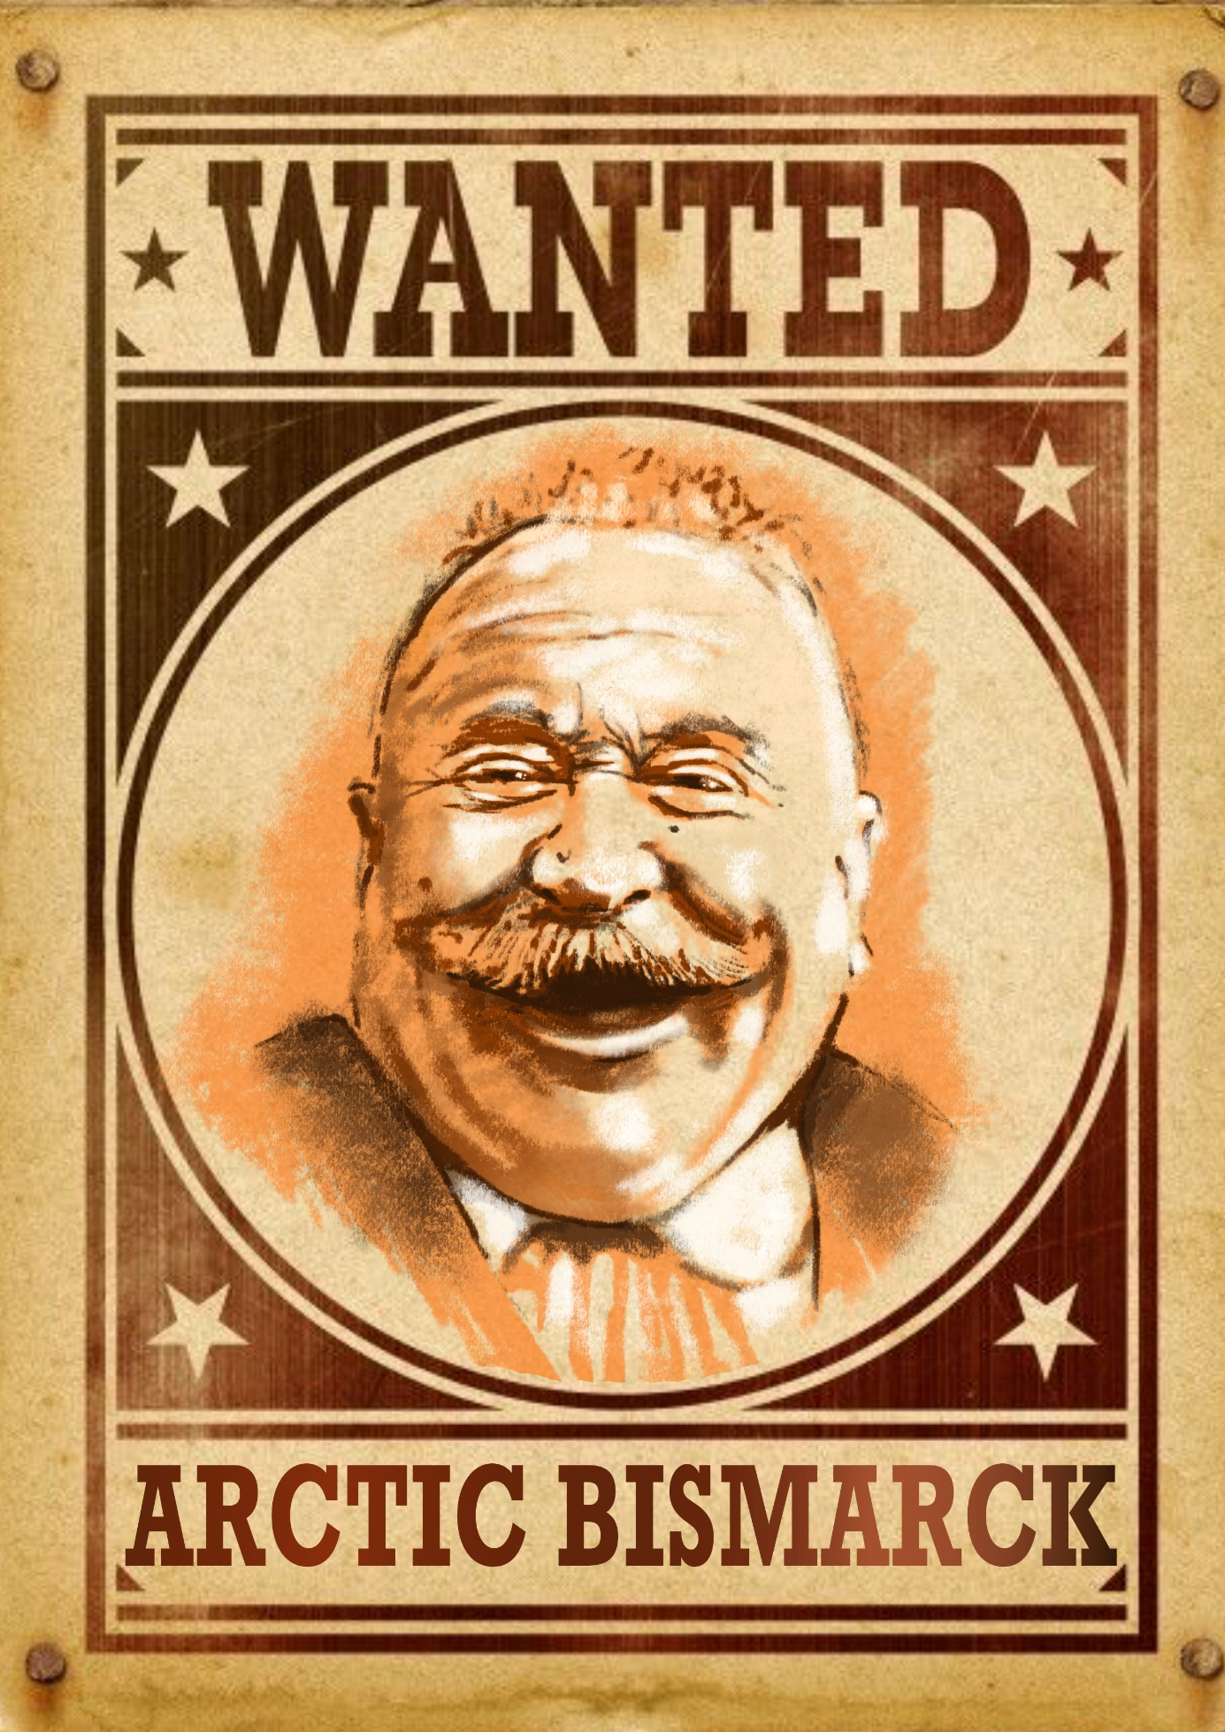

Obrázek vytvořila Nikol Dunková, 14. 11. 2021